Институт среднего профессионального образования

Санкт-Петербургского политехнического университета Петра Великого

GUI

**Руководство системного администратора**

**32**

**Электронный**

**Листов 14**

2022

**Цель работы**

Целью мое работы было придумать мечту программиста по моему мнению и создать макет с картой навигацией для данной мечты программиста. Также цель работы можно считать обучением этапу создание Моделирования.

**Ход работы**

Сперва я составил карту навигации с основными элементами сайта. В карте представлен полный перечень разделов и/или всех страниц, имеющихся на сайте. (рис. 1)

**Карта навигации**



Рис 1 – «Карта навигации»

**Макет графического интерфейса пользователя**

Далее необходимо составить **Макеты графического интерфейса** пользователя (не менее 3 макетов).

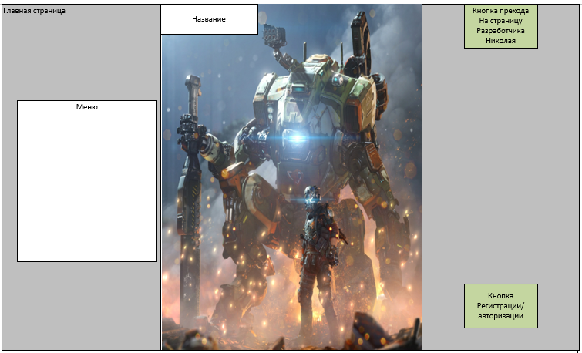

Рис 1 – «макет №1, главная станица»

|  |  |  |  |  |
| --- | --- | --- | --- | --- |
| **Название поля** | **Тип** | **Условия видимос**  **ти** | **Условия доступно сти** | **Описание** |
| Меню | кнопка | Всем | Всем | Кнопки перехода  По вкладкам |
| Кнопка страниц разработчика | кнопка | Всем | Всем | Кнопки перехода  На страницу разработчика |
| Кнопка  Регистрации/авторизации | кнопка | Всем | всем | Кнопка  Регистрации/авторизации |

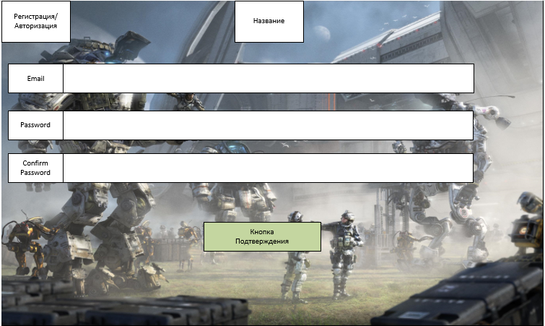

Рис 2 – «Макет №2, Страница авторизации и регистрации»

|  |  |  |  |  |
| --- | --- | --- | --- | --- |
| **Название поля** | **Тип** | **Условия видимос**  **ти** | **Условия доступно сти** | **Описание** |
| Email | Ввод | Всем | Всем | Поле  Ввода |
| Password | Ввод | Всем | Всем | Поле  Ввода |
| Confirm  Password | Ввод | Всем | Всем | Поле  Ввода |
| Кнопка  Подтверждения | Кнопка | Всем | Всем | Кнопка  Подтверждения введенных  данных |

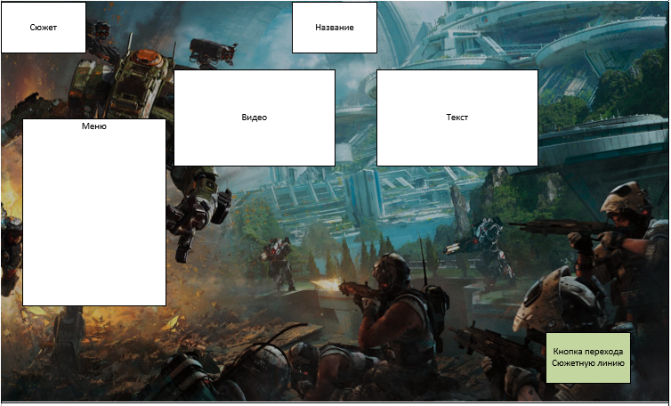

Рис 3 – «макет №3, страница сюжет»

|  |  |  |  |  |
| --- | --- | --- | --- | --- |
| **Название поля** | **Тип** | **Условия видимос**  **ти** | **Условия доступно сти** | **Описание** |
| Меню | Кнопка | Всем | Всем | Кнопки  Перехода  По сайту |
| Кнопка  Сюжетная линия | Кнопка | Всем | Всем | Кнопка, которая перекидывает на страницу сюжетная линия |

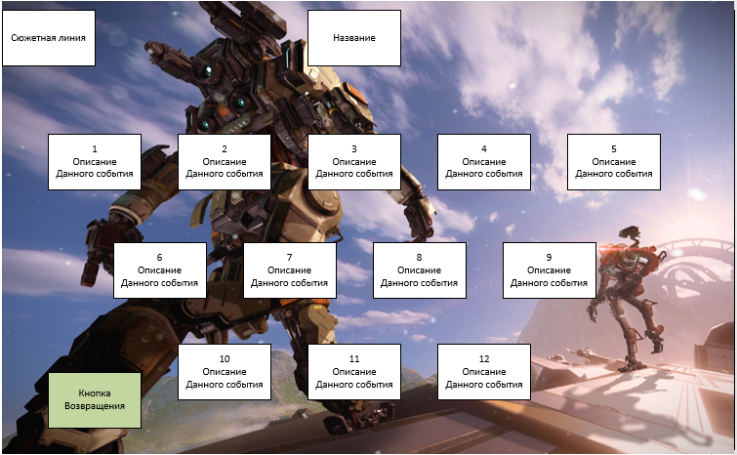

Рис 4 – «макет №4, Страница Сюжетная линия»

|  |  |  |  |  |
| --- | --- | --- | --- | --- |
| **Название поля** | **Тип** | **Условия видимос**  **ти** | **Условия доступно сти** | **Описание** |
| Кнопка  Возвращения | Кнопка | Всем | Всем | Кнопка, которая перекидывает на страницу сюжетная линия |

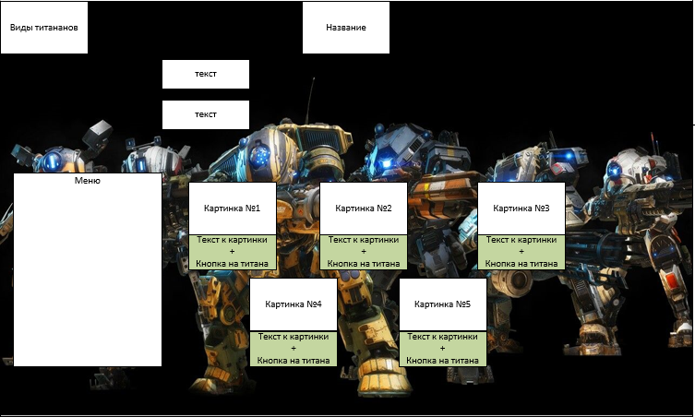

Рис 5 – «макет №5, страница виды титанов»

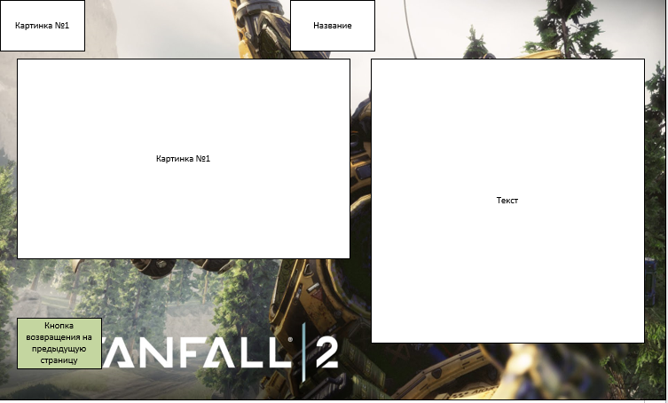

Рис 6 – «макет №6, страница Ион»

|  |  |  |  |  |
| --- | --- | --- | --- | --- |
| **Название поля** | **Тип** | **Условия видимос**  **ти** | **Условия доступно сти** | **Описание** |
| Кнопка  Возвращения | Кнопка | Всем | Всем | Кнопка, которая перекидывает на страницу Виды титанов |

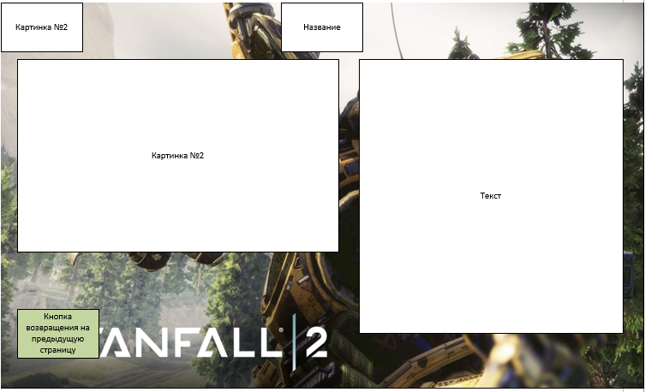

Рис 7 – «макет №7, Страница Скорч»

|  |  |  |  |  |
| --- | --- | --- | --- | --- |
| **Название поля** | **Тип** | **Условия видимос**  **ти** | **Условия доступно сти** | **Описание** |
| Кнопка  Возвращения | Кнопка | Всем | Всем | Кнопка, которая перекидывает на страницу Виды титанов |

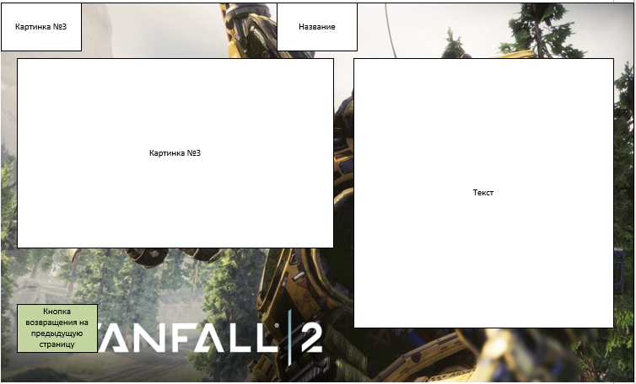

Рис 8 – «макет № 8, страница Нордстар»

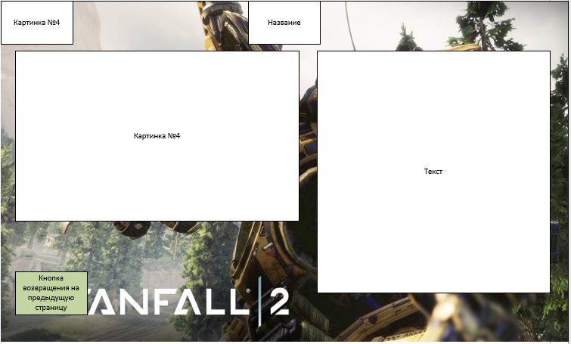

Рис 9 - «макет №9, страница Ронин»

|  |  |  |  |  |
| --- | --- | --- | --- | --- |
| **Название поля** | **Тип** | **Условия видимос**  **ти** | **Условия доступно сти** | **Описание** |
| Кнопка  Возвращения | Кнопка | Всем | Всем | Кнопка, которая перекидывает на страницу Виды титанов |

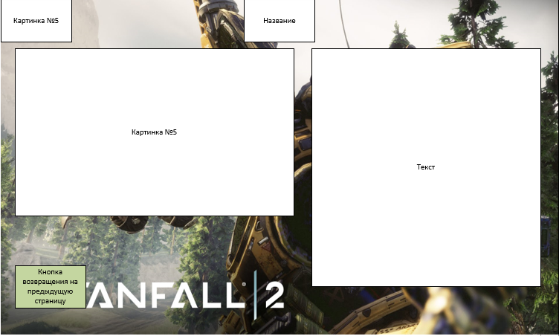

Рис 10 – «макет №10, страница Тон»

|  |  |  |  |  |
| --- | --- | --- | --- | --- |
| **Название поля** | **Тип** | **Условия видимос**  **ти** | **Условия доступно сти** | **Описание** |
| Кнопка  Возвращения | Кнопка | Всем | Всем | Кнопка, которая перекидывает на страницу Виды титанов |

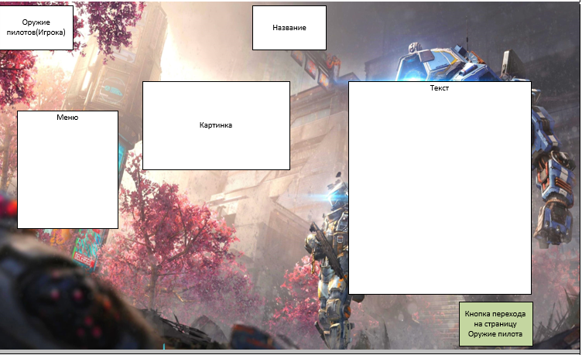

Рис 11 – «макет №11, страница оружие»

|  |  |  |  |  |
| --- | --- | --- | --- | --- |
| **Название поля** | **Тип** | **Условия видимос**  **ти** | **Условия доступно сти** | **Описание** |
| Кнопка  Возвращения | Кнопка | Всем | Всем | Кнопка, которая перекидывает на страницу Виды титанов |

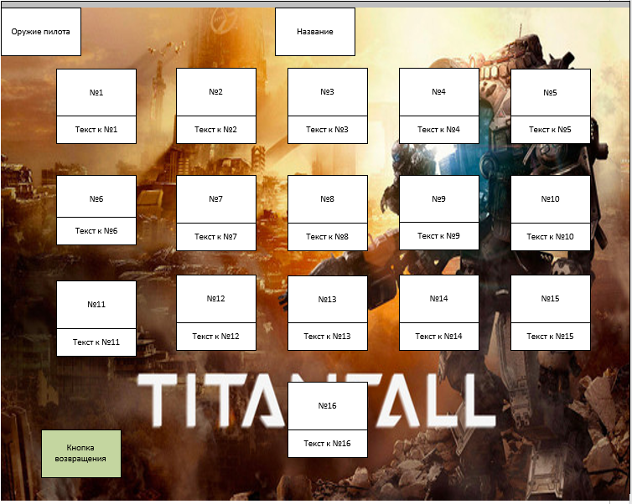

Рис 12 – «макет №12, страница с оружием пилота (Игрока)»

|  |  |  |  |  |
| --- | --- | --- | --- | --- |
| **Название поля** | **Тип** | **Условия видимос**  **ти** | **Условия доступно сти** | **Описание** |
| Кнопка  Возвращения | Кнопка | Всем | Всем | Кнопка, которая перекидывает на страницу Виды титанов |

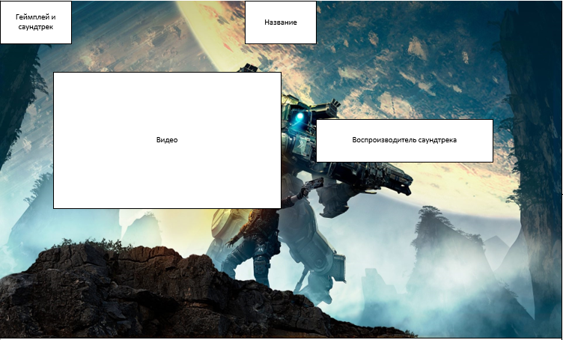

Рис 13 – «макет №13, страница с геймплеем и саундтреком игры»